GAUTENGSE DEPARTEMENT VAN ONDERWYS
SENIORSERTIFIKAAT-EKSAMEN

EKONOMIE SG

TYD: 3 uur

PUNTE: 300

INSTRUKSIES:

- Hierdie vraestel bestaan uit TWEE afdelings:
Afdeling a: Vraag 1 is VERPLIGTEND
AFDELING B: Daar is sewe vrae. Beantwoord SLEGS VYF vrae.
- Beantwoord Vraag 1 op die antwoordblad aan die binnekant van die omslag van jou antwoordboek.
- Feite moet sistematies en waar moontlik, puntsgewys weergegee word.
- By vrae waar jy slegs moet NOEM, word geen bespreking vereis nie.

AFDELING A

VERPLIGTEND

VRAAG 1

1.1 Die totale inkomste wat Suid-Afrikaanse eienaars van die produksiefaktore ontvang vir hulle dienste in die produksieproses oor ŉ spesifieke tydperk, word ______ genoem.

A. per capita nasionale inkome
B. nasionale inkome
C. nasionale besteding
D. nasionale produksie

1.2 Suid-Afrika het ŉ oop ekonomie, daarom, word sakesiklusse in hierdie land tot ŉ groot mate

A. bepaal deur rentekoerse.
B. bepaal deur werkloosheidskoerse.
C. beïnvloed deur die sakesiklusse van industriële lande.
D. beïnvloed deur die sakesiklusse van ontwikkelende lande.

1.3 Die grootste komponent van die Nasionale Inkome, is

A. lone/salarisse.
B. rente.
C. besteding deur werkers.
D. inkomste van grondeienaars.

1.4 Die markwaarde van al die finale goedere wat gedurende ŉ sekere tydperk binne die grense van ŉ land geproduseer word, is die

A. per capita BNP.
B. per capita BBP.
C. BNP.
D. BBP.

1.5 ŉ Betaling waarvoor geen teenprestasie gelewer word nie, is

A. nasionale inkome.
B. oordragbetaling.
C. toegevoegde waarde.
D. belasting.

1.6 Goedere wat deur ŉ Duitse maatskappy in Suid-Afrika geproduseer word, moet bygetel word wanneer die ______ bereken word.

A. reële nasionale inkome
B. bruto binnelandse produk
C. bruto nasionale produk
D. nominale nasionale inkome

1.7 Watter een van die volgende sal ingesluit word in die berekening van nasionale inkome?

A. Werkloosheidsvoordele
B. Ouderdomspensioen
C. Vergoeding vir deeltydse werk
D. Vrywillige werker

1.8 Behoeftes

A. is beperk in hoeveelheid.
B. is beperk in verskeidenheid.
C. is onbeperk in intensiteit.
D. komplementeer mekaar.

1.9 Die mate van bevrediging wat uit die gebruik van sekere goedere of dienste verkry word, staan bekend as

A. marginale nut.
B. nut.
C. ruilwaarde.
D. vraag.

1.10 Normaalweg sal daar ŉ toename in die vraag na ŉ produk wees, indien

A. die prys van ŉ substituut afneem.
B. inkomste toeneem.
C. die prys toeneem.
D. die aanbod toeneem.

1.11 ŉ Voorbeeld van ŉ ekonomiese goed is

A. geraas.
B. lug.
C. sonlig.
D. botter.

1.12 Die behoefte aan ŉ Pajero 4X4 motorvoertuig is ŉ voorbeeld van ŉ ______ behoefte.

A. natuurlike
B. primêre
C. luukse
D. kulturele

1.13 ŉ Toename in aanbod, laat die aanbodkurwe

A. na regs verskuif.
B. na links verskuif.
C. na ekwilibrium (ewewig) verskuif.
D. opwaarts verskuif.

1.14 ŉ Ton sand ______ word erken as ŉ voorbeeld van ekonomiese goedere.

A. in die see
B. in ŉ rivier
C. in die woestyn
D. op ŉ bouperseel

1.15 ŉ Eienskap van ontwikkelende ekonomieë is

A. gematigde lewenstandaarde.
B. afhanklikheid van industrieë.
C. lae vlakke van werkloosheid.
D. lae vlakke van produktiwiteit.

1.16 Die basiese doel van ekonomiese ontwikkeling is om

A. kennis van ekonomiese ontwikkeling aan te moedig.
B. die informele sektor te stimuleer.
C. armoede uit te roei.
D. sosialisme te kweek.

1.17 Een van die basiese doelwitte van HOP / GEAR, is om

A. goedere uit te voer.
B. goedere in te voer.
C. basiese behoeftes te bevredig.
D. ŉ lae groeikoers te bereik.

1.18 Die proses waar mense van plattelandse gebiede na die stede beweeg, staan bekend as

A. immigrasie.
B. verstedeliking.
C. emigrasie.
D. plak.

1.19 Onwettige besighede is deel van die ______ sektor.

A. landelike
B. aangetekende
C. formele
D. informele

1.20 Die Suid-Afrikaanse ekonomie kan die beste beskryf word as ŉ ______ ekonomie.

A. mark
B. dualistiese
C. beplande
D. goud

1.21 Die koers waarteen rande vir ponde verruil word, staan bekend as die ______.

A. wisselkoers.
B. prys.
C. bankkoers.
D. rentekoers.

1.22 Invoere skep ŉ

A. vraag na buitelandse valuta.
B. aanbod van buitelandse valuta.
C. vermeerdering van geld in omloop.
D. stabiele wisselkoers.

1.23 Die doelbewuste maatreël wat ŉ regering onder ŉ vaste wisselkoersstelsel tref om die waarde van sy land se geldeenheid te verminder, staan bekend as

A. depressie.
B. appresiasie.
C. devaluasie.
D. revaluasie.

1.24 Die strengste vorm van beskerming wat ŉ land kan toepas, is

A. doeanebelasting
B. invoerkwotas.
C. invoerverbod.
D. invoerdeposito’s.

1.25 ŉ Land stel normaalweg invoerkwotas in,

A. omdat ingevoerde goedere skaars is.
B. omdat sy betalingsbalans gunstig is.
C. omdat dit te duur is om goedere in te voer.
D. om die invoer van goedere te beperk.

1.26 Wanneer die regering invoere drasties wil beperk, word ŉ stelsel van
invoer-______ ingestel.

A. skepping
B. kwotas
C. beperking
D. substitusie

1.27 Handel met die buiteland word ingesluit in ŉ ______ ekonomie.

A. oop
B. geslote
C. gemengde
D. makro-

1.28 Die begrotingstoespraak word gewoonlik gelewer deur die

A. President van die Reserwebank.
B. Ouditeur-generaal.
C. Minister van Ekonomiese Sake.
D. Minister van Finansies.

1.29 Een van die metodes wat gebruik kan word om regeringsuitgawes te verminder, is

A. privatisering.
B. nasionalisering.
C. deregulering.
D. werkverskaffing.

1.30 Watter een van die volgende is ŉ voorbeeld van progressiewe belasting?

A. BTW
B. LBS
C. ŉ Motorlisensie
D. ŉ TV-lisensie

1.31 Die begroting word goedgekeur deur die

A. parlement.
B. Minister van Nywerheid.
C. Staatspresident.
D. Minister van Finansies.

1.32 Watter een van die volgende is ŉ strafbare oortreding?

A. Belastingontduiking
B. Belastingvermyding
C. Vestiging van belasting
D. Afwenteling van belasting

1.33 Afwenteling van belasting is van toepassing op

A. boedelbelasting.
B. doeaneheffing.
C. indirekte belasting.
D. inkomstebelasting.

- Nuwe, dringende sake waarvoor nie in die hoofbegroting voorsiening gemaak  is nie, word in die ______ begroting ingesluit.  A. addisionele  B. supplementêre  C. finale  D. gedeeltelike 34x3= | (100)

TOTAAL VIR AFDELING A: | [100]

AFDELING B

Beantwoord enige VYF vrae in hierdie afdeling.

VRAAG 2

NASIONALE INKOME

2.1 Bestudeer die Nasionale Inkome syfers soos uiteengesit in die onderstaande tabel. Beantwoord die vrae wat volg.

 |  |  | 1995
 | 1. | Vergoeding van werknemers | 274 664
 | 2. | Netto bedryfsurplus | 145 700
 | 3. | Vastekapitaalverbruik | 71 827
 | 4. | Bruto toegevoegde waarde teen faktorkoste | (a)
 | 5. | Ander belastings op produksie | 10 517
 | 6. | min Ander subsidies op produksie | 2 352
 | 7a. | Bruto toegevoegde waarde teen basiese pryse | (b)
 | 7b. | Bruto toegevoegde waarde teen basiese pryse (reële) | 500 354
 | 8. | Belastings op produkte | 53 644
 | 9. | min Subsidies op produkte | 5 898
 | 10a | Bruto binnelandse produk teen markpryse | (c)

2.1.1 Bereken (a).  2.1.2 Bereken (b).  2.1.3 Bereken (c). | (4)  (4)  (3)

2.2 Definieer die volgende begrippe:

2.2.1 Nasionale inkome  2.2.2 Oordragbetaling | (3)  (3)

2.3 Kies die korrekte antwoord tussen hakies. Skryf slegs die vraagnommer 2.3.1 – 2.3.5 onder mekaar neer en daarnaas die korrekte woord.

2.3.1 Die per capita Nasionale Inkome neig om hoër te wees in (landbou / industriële lande.)

2.3.2 (Makro / Mikro) ekonomie is die studie van ŉ land se ekonomie as ŉ geheel.

2.3.3 Ekonomiese groei verwys na die (toename / afname) in produksie- kapasiteit.

2.3.4 Huishoudings (koop / verkoop) hul dienste van / aan die sakesektor.

2.3.5 Wanneer Nasionale Inkome-syfers bereken word, word vrye tyd (ingesluit / uitgesluit). 5x2= | (10)

2.4 Verduidelik hoe die beskikbaarheid van natuurlike hulpbronne in Suid-Afrika as ŉ metode om ekonomiese groei te bevorder, gesien kan word. | (5)

2.5 Ontleed huishoudings se besteding. | (8)  [40]

VRAAG 3

PRYSVORMING

3.1 Verduidelik VIER eienskappe van behoeftes. | (12)

3.2 Verduidelik smake en gewoontes as ŉ oorsaak vir die verandering in vraag. | (4)

3.3 Kies die korrekte antwoord tussen hakies. Skryf slegs die vraagnommer neer en daarnaas die korrekte antwoord tussen hakies.:

3.3.1 ŉ (Toename / daling) in prys verminder vraag.

3.3.2 Die feit dat een behoefte aanleiding mag gee tot ander behoeftes, wys dat behoeftes (komplementêr / substitute) is.

3.3.3 Nut het ŉ (direkte / indirekte) verband met die vraag na goed of diens.

3.3.4 Mens kan nie oorleef sonder die bevrediging van (basiese / sekondêre) behoeftes nie.

3.3.5 Produkte is homogeen in die (volmaakte / onvolmaakte) mark. 5x2= | (10)

3.4 Bestudeer die onderstaande grafiek en beantwoord die vrae wat volg.
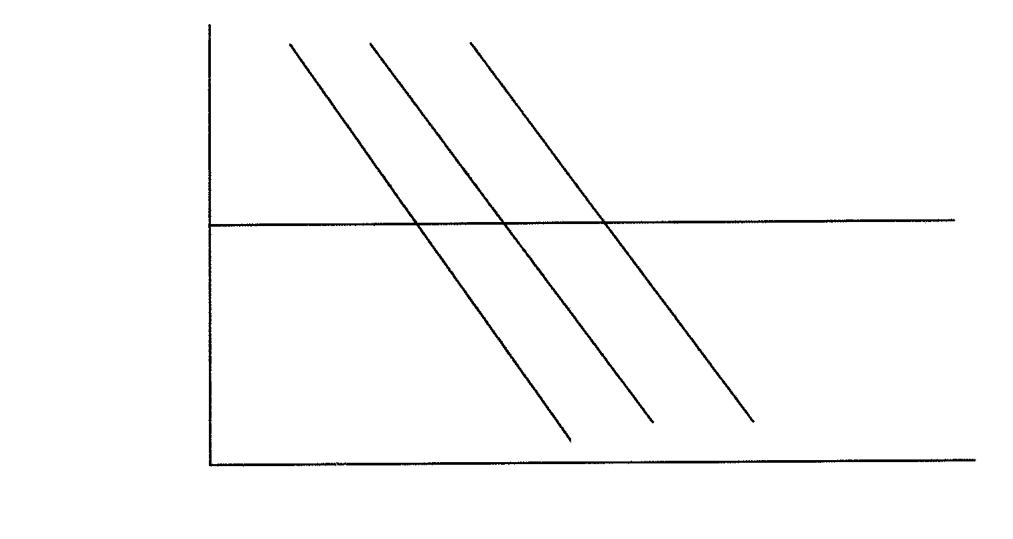
V1
V
V2
250
200
150
100
50
0

PRYS

V1
V
V2

50 | 100 | 150 | 200 | 250 | 300

HOEVEELHEID

3.4.1 Watter kurwe is die oorspronklike vraagkurwe? | (3)

3.4.2 Volgens die oorspronklike vraagkurwe, wat sal die vraag teen R150 wees? | (3)

3.4.3 Hoeveel goedere is teen R150 gekoop nádat ŉ afname in die hoeveelheid gevra is? | (3)

3.4.4 Het die vraagkurwe ŉ positiewe of negatiewe helling? | (3)

3.5 Definieer nut. | (2)  [40]

VRAAG 4

EKONOMIESE ONTWIKKELING, STREEKSONTWIKKELING EN VERSTEDELIKING

4.1 Bespreek DRIE eienskappe van die informele sektor. | (12)

4.2 Verduidelik lae produktiwiteitvlakke as ŉ eienskap van ontwikkelende ekonomieë. | (4)

4.3 Noem TWEE voordele van verstedeliking. | (4)

4.4 Definieer die volgende begrippe:

4.4.1 Verstedeliking  4.4.2 Streeksontwikkeling | (2)  (2)

4.5 Kies die korrekte woord tussen hakies. Skryf slegs die vraagnommer neer en daarna die korrekte woord tussen hakies.

4.5.1 Suid-Afrika het ŉ (dualistiese/monopolistiese) ekonomie.

4.5.2 Die sterftesyfer in ontwikkelende lande is normaalweg (hoog / laag).

4.5.3 Die hoë werkloosheidskoerse in ontwikkelende lande is die gevolg van (produktiwiteit / gebrek aan vaardighede)

4.5.4 Ontwikkelende lande steun swaar op hul (vervaardiging- / landbou-) sektor.

4.5.5 Die vestiging van sekere nywerhede in minder voorspoedige gebiede staan bekend as (desentralisasie / sentralisasie). 5x2= | (10)

4.6 Bestudeer die onderstaande illustrasie en beantwoord die vrae wat volg.

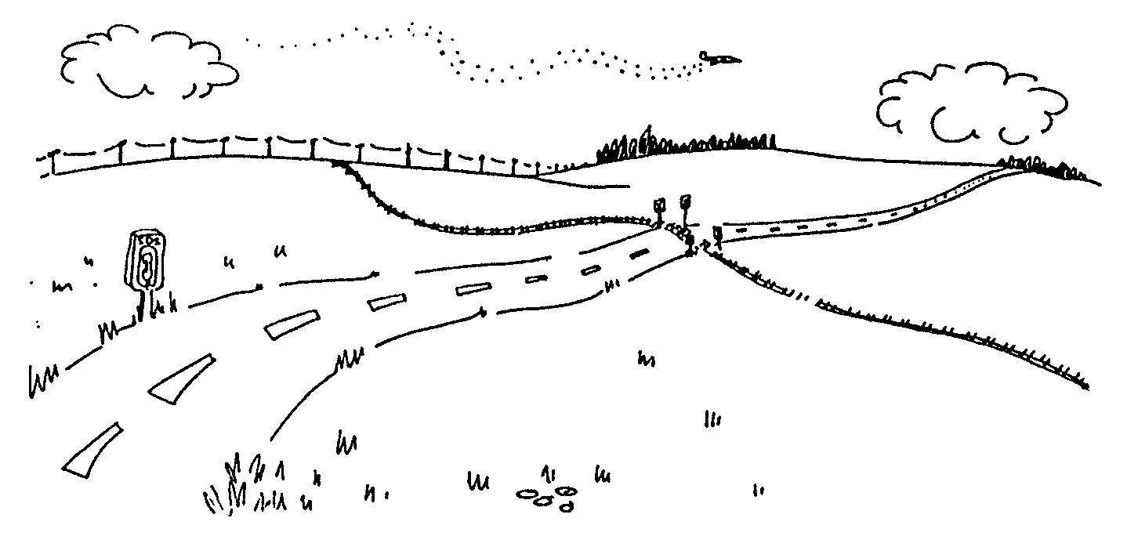

4.6.1 Die fasiliteite hierbo geïllustreer, word deur die regering as deel van sy streeksontwikkelingsprogram verskaf. Wat word hierdie fasiliteite genoem? | (3)

4.6.2 Noem nog EEN ander fokus van die regering se streeksontwikkelings-program. | (3)  [40]

VRAAG 5

INTERNASIONALE HANDEL

5.1 Verduidelik VYF oorsake vir internasionale handel. | (15)

5.2 Definieer die term wisselkoerse. | (2)

5.3 Noem TWEE faktore wat ŉ aanbod van vreemde valuta sal veroorsaak. | (4)

5.4 Bestudeer die onderstaande betalingsbalansrekening en beantwoord die vrae wat daarop volg.

 | Table 31: Balance of Payments Annual Figures R Millions |  | Table 3: Betalingsbalans Jaarsyfers R Miljoene
 |  |  |  | 1995 | 1996 | 1997 | 1998 | 1999
 | 1. | Current account/Lopende rekening
 | 1.1 | Merchandise exports / Goedere uitvoere …………………………………………….. |  | 86 580 | 103 906 | 118 012 | 135 054 | 148 998
 | 1.2 | Nett gold exports / Netto goud uitvoere ……………………………………………….. |  | 22 538 | 26 300 | 25 818 | 25 907 | 24 279
 | 1.3 | Service receipts / Dienste ontvangstes ……………………………………………….. |  | 16 751 | 21 589 | 24 587 | 29 126 | 30 294
 | 1.4 | Income receipts / Inkome ontvangstes ………………………………………………… |  | 4 128 | 4 663 | 6 011 | 7 255 | 8 627
 | 1.5 | Less: Merchandise imports / Min: Goedere invoere ………………..………………. |  | 99 425 | 118 658 | 133 061 | 150 751 | 150 377
 | 1.6 | Less: Payments for services / Min: Betaling vir dienste …………………………… |  | 21 667 | 24 681 | 27 657 | 30 209 | 32 960
 | 1.7 | Less: Income payments / Min: Inkome betalings …………………………………… |  | 14 554 | 18 041 | 20 808 | 23 936 | 26 051
 | 1.8 | Current transfers (nett receipts +) / Lopende oordragte (netto ontvangstes +) …… |  | -2 340 | -3 206 | -3 328 | -4 076 | -5 661
 | 1.9 | Balance on current account / Saldo op lopende rekening ……………………… |  | -7 989 | -8 128 | -10 426 | -11 630 | -2 851
 | 2. | Capital transfer account (nett receipts +)  Kapitaaloordragrekening (netto ontvangstes+) ……………………………………….. |  | -145 | -203 | -892 | -310 | -261
 | 3. | Financial account / Finansiële rekening
 | 3.1 | Direct investment / Direkte beleggings
 | 3.1 | (a) Liabilities / Laste¹ |  | 4 502 | 3 515 | 17 587 | 3 104 | 8 411
 | 3.1 | (b) Assets / Bates² |  | -9 059 | -4 485 | -10 831 | -9 575 | -6 813
 | 3.2 | Nett direct investments / Netto direkte beleggings …………………………………. |  | -4 557 | -970 | 6 756 | -6 471 | 1 598
 | 3.3 | Portfolio investment / Portefeulje beleggings
 | 3.3 | (a) Liabilities / Laste …………………………………………………………………… |  | 10 651 | 17 983 | 51 563 | 50 452 | 82 389
 | 3.3 | (b) Assets / Bates ……………………………………….…………………………….. |  | -1 631 | -8 407 | -20 983 | -30 077 | -31 344
 | 3.3 | (c) Nett portfolio investment / Netto portefeulje beleggings …>………………….. |  | 9 020 | 9 576 | 30 580 | 20 375 | 51 045
 | 3.4 | Other investments / Ander beleggings
 | 3.4 | (a) Liabilities / Laste ……………………………………….…………………………... |  | 17 217 | 7 492 | -1 330 | 6 534 | -19 307
 | 3.4 | (b) Assets / Bates ……………………………………….…………………………….. |  | -1 899 | -2 704 | -8 957 | -2 872 | -8 200
 | 3.4 | (c) Nett other investment / Netto ander beleggings …………...…………………… |  | 15 318 | 4 788 | -10 287 | 3 662 | -27 507
 | 3.5 | Balance on financial account / Saldo op finansiële rekening ………………….. |  | 19 781 | 13 394 | 27 049 | 17 566 | 25 136
 | 3.6 | Unrecorded transactions / On-aangetekende transaksies³ ………………………….. |  | -3 060 | -10 166 | -4 869 | -9 643 | 2 251
 | 4. | Change in nett gold and other foreign reserves owing to balance of payments transactions / Verandering in netto goud- en ander buitelandse reserwes weens betalingsbalanstransaksies ……………………………………. |  | 8 587 | -5 103 | 10 862 | -4 017 | 24 275
 | 4.1 | Change in liabilities related to reserves /  Verandering in laste verwant aan reserwes⁴ .………………………………………… |  | -5 306 | -6 | 8 089 | 4 529 | -65
 | 4.2 | SDR allocations and valuation adjustments /  STR-toekennings en waardasie-aansuiwerings ……………………………………… |  | 315 | 3 245 | 257 | 6 165 | 1 144
 | 5. | Change in gross gold and other foreign reserves ……………………………….. |  | 3 596 | -1 864 | 19 208 | 6 677 | 25 354
 | 1. | Investment by foreigners in enterprises in South Africa in which they have individually or collectively in the case of affiliated organisations or persons at least 10 percent of the voting rights. |  |  |  | Adapted from SARB QB S-84
 | 2. | Investment by South African residents in enterprises abroad in which they have at least 10 percent of the voting rights.
 | 3. | Transactions on the current, capital transfer and financial accounts.
 | 4. | Liabilities related to foreign reserves include all foreign short-term liabilities of the Reserve Bank and short-term foreign loans to the Central government by international organisations.

5.4.1 Noem enige EEN saldo wat op die betalingsbalans voorkom. | (3)

5.4.2 Hoeveel was die netto gouduitvoere vir 1995? | (3)

5.4.3 Was die saldo op die lopende rekening vir 1998 gunstig of ongunstig? | (3)

5.5 Kies die korrekte woord/e uit die woorde tussen die hakies. Skryf slegs die vraagnommer neer en daarnaas die korrekte word.

5.5.1 Die terme appresiasie en depresiasie hou verband met (vaste / swewende) wisselkoerse.

5.5.2 ŉ (Uitvoersubsidie / Invoerdeposito) is finansiële bystand wat die regering aan ŉ industrie met groot uitvoerpotensiaal gee.

5.5.3 Korttermynkapitaaltransaksies het normaalweg ŉ termyn van (meer as 12 maande / minder as 12 maande).

5.5.4 Suid-Afrika het ŉ (vaste / swewende) wisselkoers.

5.5.5 Die geldeenheid van Zimbabwe is die Zimbabwe (pond / dollar) 5x2= | (10)  [40]

VRAAG 6

DIE STAAT

6.1 Noem die finale fase van die finansiële prosedure van die begroting. | (2)

6.2 Verduidelik openbare skuld en die gevolge daarvan. | (6)

6.3 Pas die begrip in Kolom B by die stelling in Kolom A. Skryf slegs die vraagnommer 6.3.1 – 6.3.5 onder mekaar neer en daarnaas die korrekte letter bv. 6.3.6 H.

 | KOLOM A |  | KOLOM B
 | 6.3.1 | ŉ Werker ontvang ŉ vergoeding sonder dat hy werk gelewer het | A.  B.  C.  D.  E.  F.  G. | indirekte belasting  direkte belasting  spookwerker  doeanebelasting  invoerkwotas  invoerbeperkings  kapitaalwinsbelasting
 | 6.3.2 | ŉ Heffing op ingevoerde goedere | A.  B.  C.  D.  E.  F.  G.
 | 6.3.3 | Belasting op toegevoegde waarde | A.  B.  C.  D.  E.  F.  G.
 | 6.3.4 | Lopende betaalstelsel | A.  B.  C.  D.  E.  F.  G.
 | 6.3.5 | Belasting op winste verdien uit die verkoop van vaste bates | A.  B.  C.  D.  E.  F.  G.

5x2= | (10)

6.4 Omskryf die volgende konsepte met betrekking tot belasting:

6.4.1 Belastingvermyding | (3)

6.4.2 Progressiewe belasting | (3)

6.4.3 Vestiging van belasting | (3)

6.5 Definieer privatisering. | (4)

6.6 Bestudeer die onderstaande illustrasie en beantwoord die vrae wat volg.

Is dit al wat ek oor het?

John, ek moet daardie aftrek-kings maak. Sommige is vrywillig en ander verpligtend. Ongelukkig moet dit aan die regering betaal word.

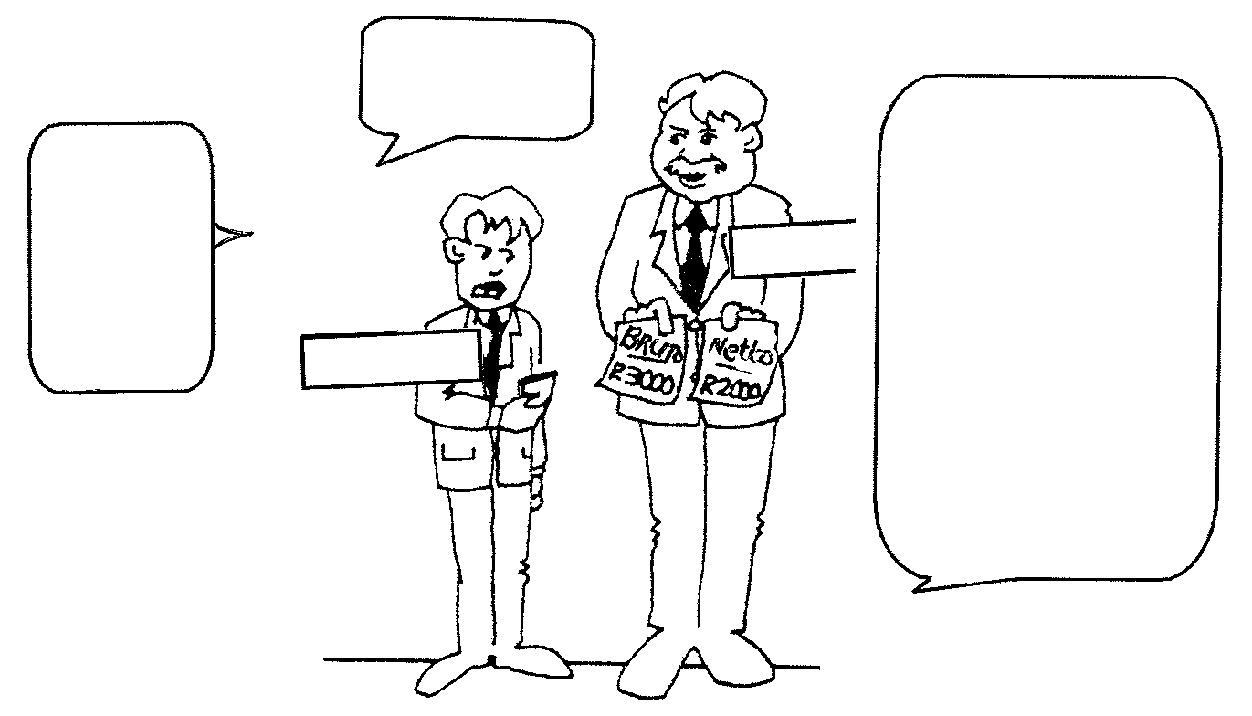
Moet jy regtig vir die regering van my vertel?
Werknemer

Werkgewer

6.6.1 Van watter aftrekking praat die werkgewer? | (3)

6.6.2 Kan die werknemer die aftrekking afskuif? | (3)

6.6.3 Bereken die totale aftrekkings van die werknemer se salaris? | (3)  [40]

VRAAG 7

Beantwoord enige TWEE van die volgende afdelings.

7.1 ARBEID

7.1.1 Bestudeer die onderstaande prent en beantwoord die vrae wat volg.

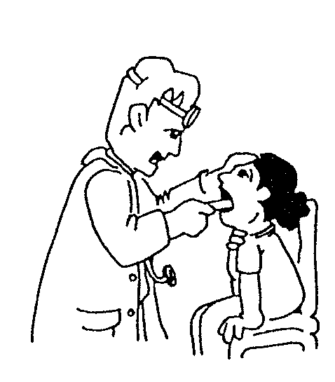

(a) Hoe sal jy die tipe arbeid wat hierbo uitgebeeld word, klassifiseer? | (3)

(b) Met verwysing na die bogenoemde soort arbeid, hoe vergelyk Suid-Afrika met die VSA? | (3)

(c) Noem TWEE funksies van ŉ vakbond. | (4)

(d) Bespreek hoe die bevolking as ŉ faktor die aanbod van arbeid bepaal. | (4)

7.1.2 Kies die korrekte woord tussen hakies. Skryf slegs die letter (a) – (c) onder mekaar neer en daarnaas die korrekte woord.

(a) Aanbod van arbeid word bepaal deur die (bevolkingsgroei / geld in omloop).

(b) ŉ Vakbond is ŉ organisasie wat (werknemers / pensioenarisse) verteenwoordig.

(c) Die vraag na arbeid is ŉ (vasgestelde / afgeleide) vraag. | (6)  [20]

7.2 PRODUKTIWITEIT EN WERKLOOSHEID

7.2.1 Noem TWEE metodes hoe onderwys en opleiding gebruik kan word om die kwaliteit van ŉ arbeidsmag te verbeter. | (4)

7.2.2 Verduidelik hoe die kwaliteit van ŉ arbeidsmag ŉ maatreël kan wees om produktiwiteit te verbeter. | (4)

7.2.3 Verduidelik hoe groei van produksie ŉ maatreël kan wees om werkloosheid te bekamp. | (4)

7.2.4 Kies die korrekte woord tussen hakies. Skryf slegs die letters (a) – (d) onder mekaar neer en daarnaas die korrekte woord.

(a) Die Bevolkingsontwikkelingprogram handel oor die groei van die (arbeidsmag / industrieë). | (2)

(b) Produktiwiteit (verhoog / verlaag) die ekonomiese groeikoers. | (2)

(c) (Werkloosheid / Volle indiensname) is ŉ situasie wat algemeen in Suid-Afrika voorkom. | (2)

(d) Oor die algemeen kan die uitwerking van werkloosheid ŉ (stabiele / onstabiele) impak op ŉ gemeenskap het. | (2)  [20]

7.3 INFLASIE

7.3.1 Verduidelik die volgende begrippe:

(a) Kostedrukinflasie  (b) Vraagtrekinflasie  7.3.2 Noem enige DRIE fiskale metodes wat toegepas kan word om inflasie te bekamp. | (4)  (4)  (6)

7.3.3 Pas die korrekte begrip in Kolom B by die stelling in Kolom A. Skryf slegs die letters (a) – (c) onder mekaar neer en daarnaas die korrekte antwoord.

 |  | KOLOM A |  | KOLOM B
 | (a) | Kan deur die Reserwebank geïmplimenteer word | A.  B.  C.  D. | inflasie  deflasie  monetêre maatreëls  fiskale maatreëls
 | (b) | Die staat se belastings en bestedingsbeleid | A.  B.  C.  D. | inflasie  deflasie  monetêre maatreëls  fiskale maatreëls
 | (c) | ŉ Noemenswaardige toename in die algemene pryspeil as gevolg van monetêre oorsake | A.  B.  C.  D. | inflasie  deflasie  monetêre maatreëls  fiskale maatreëls
 |  |  | A.  B.  C.  D. | inflasie  deflasie  monetêre maatreëls  fiskale maatreëls | (6)
[20]

7.4 STRATEGIESE HULPBRONNE

7.4.1 Lees die onderstaande uittreksel noukeurig deur en beantwoord die vrae wat volg.

Die meeste van Suid-Afrika se reën val binne 6
maande van die jaar. Om gedurende die droë maande
water aan stede, nywerhede en die landbou te
voorsien, is dit noodsaaklik om ŉ wateropgaarstelsel te
hê. Dit word hoofsaaklik gedoen deur die bou van
damme.

Daar is meer as 300 groot damme in Suid-Afrika.
Sommige van hierdie is gekoppel aan elektrisiteits-
opwekkingstasies. Wanneer die water deur pype in
die damwal vloei, word die krag van die water gebruik
om elektriese krag te genereer. Elektrisiteit wat op
hierdie wyse opgewek word, word hidro-ëlektrisiteit
genoem.

(a) Volgens bostaande inligting is daar TWEE redes vir die opgaar van water in damme. Noem die redes. | (4)

(b) Noem VIER belangrike redes vir die bewaring van water. | (8)

(c) Waar in Suid-Afrika is die eerste gasveld geleë? | (2)

7.4.2 Pas die korrekte begrip in Kolom B by die stelling in Kolom A. Skryf slegs die letter (a) – (c) onder mekaar neer en daarnaas die korrekte antwoord.

 | KOLOM A |  | KOLOM B
 | (a) | opwek van krag deur water | A. | Eskom
 | (b) | produseer brandstof van steenkool | B. | Hidro-elektrisiteit
 | (c) | voorsien elektrisiteit | C. | Yskor
 |  |  | D. | Sasol | (6)
[20]

VRAAG 8

ALGEMEEN

8.1 Lees die uittreksel aandagtig deur en beantwoord die vrae wat volg.

 | Die Verenigde State se farmaseutiese reus Pfizer, gaan die medisyne Diflucan, gratis aan HIV- en Vigspasiënte by klinieke en staatshospitale begin versprei, het die Nasionale Gesondheids-departement en Pfizer gister gesê.  Die Gesondheidsdepartement het die  verbod teen die verspreiding van die  medikasie gelig deur die goedkeuring van  Diflucan vir die behandeling van  esophageal candidiasis, ŉ fungale  infeksie van die keel wat in tot 40%  van alle Vigspasiënte voorkom. | ŉ Gesamentlike persverklaring van die  Departement en Pfizer verklaar dat die vervaardiger van die middel besig is om etikette te ontwikkel wat voldoen aan die Regering se vereistes en dat die verspreiding aan pasiënte “binne die volgende paar weke” sal begin.  Konji Sebati, ŉ woordvoerder van Pfizer,  het gesê die program sluit die verspreiding  na pasiënte wat ly aan hierdie twee  opportunistiese siektes, asook na pasiënt-  en geneesheeropleiding in.
 | Die middel, generies bekend as  Fluconazole, word reeds in Suid-  Afrika gebruik as behandeling  vir cryptococcal meningitis, ŉ infeksie  van die brein wat in 10% van alle Vigs-  pasiënte voorkom.  Die Minister van Gesondheid, Manto Tshabalala-Msimang het gesê dat die goedkeuring “ŉ betekenisvolle stap vorentoe is in Suid-Afrika se stryd teen MIV/Vigs”. | Die middel sal aan die pasiënte vir die  tyd wat hulle dit benodig, voorsien word.  Pasiënte wat teen die einde van 2002 nog  deel van die program is, sal steeds die  middel ontvang, het Pfizer gesê.  Tot 100 000 Suid-Afrikaners ly vermoedelik  aan hierdie twee siektes.  Die program gaan Pfizer na beraming  R375 miljoen kos.  - Sapa-AP  Sowetan 22/2/2001

8.1.1 Wie is die Minister van Gesondheid? | (3)

8.1.2 Hoeveel Suid-Afrikaners ly vermoedelik aan die twee Vigsverwante siektes? | (3)

8.1.3 Wat is die impak van Vigs op die produktiwiteit van arbeid in Suid-Afrika as ŉ ontwikkelende ekonomie? | (3)

8.1.4 Met die gratis verspreiding van die middel, wie sal die koste dra? | (3)

8.2 Bespreek beskerming as een van die funksies van die staat. | (6)

8.3 Pas die begrip in Kolom B by die stelling in Kolom A. Skryf slegs die vraagnommer 8.3.1 – 8.3.5 onder mekaar neer en daarnaas die korrekte antwoord, bv. 8.3.6 G.

 | KOLOM A |  | KOLOM B
 | 8.3.1 | Gedurende die 1980’s het Suid-Afrikaanse verdienste uit uitvoere gedaal | A.  B.  C.  D.  E.  F. | geldeenhede  werkloses  surplus  invoere  uitvoere  sanksies
 | 8.3.2 | Mense wat gewillig en in staat is om te werk, maar nie werk kan vind nie | A.  B.  C.  D.  E.  F. | geldeenhede  werkloses  surplus  invoere  uitvoere  sanksies
 | 8.3.3 | Verwys na geld in internasionale verband | A.  B.  C.  D.  E.  F. | geldeenhede  werkloses  surplus  invoere  uitvoere  sanksies
 | 8.3.4 | Wanneer inkomste meer is as uitgawes | A.  B.  C.  D.  E.  F. | geldeenhede  werkloses  surplus  invoere  uitvoere  sanksies
 | 8.3.5 | Verdien buitelandse valuta | A.  B.  C.  D.  E.  F. | geldeenhede  werkloses  surplus  invoere  uitvoere  sanksies

5x2= | (10)

8.4 Verduidelik DRIE argumente ten gunste van die beskerming van binnelandse nywerhede. | (12)  [40]

TOTAAL VIR AFDELING B: | [200]

TOTAAL: | 300

